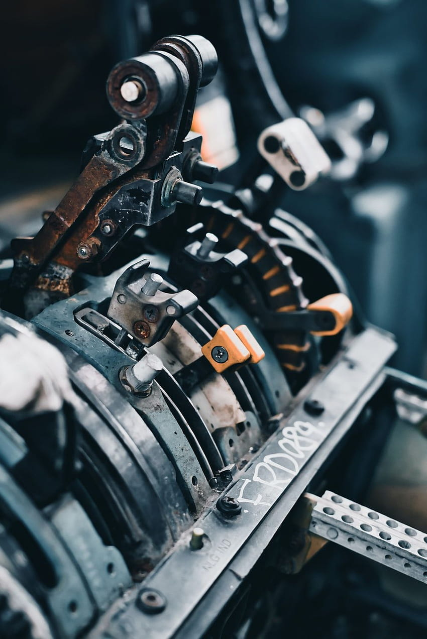
INSTITUTO NACIONAL
CANTON LOURDES

Proyecto:
SISTEMA DE GESTIÓN DE MECÁNICA
(MANUAL TÉCNICO)

Integrantes: N°Lista:
-Daniela de los Angeles Alvarez Alas 01
-Wilfredo Antonio González Valle 23
- Jefferson Benjamin Merino Palacios 26
-Carlos Emanuel Reyes Maldonado 31
-Hector Abel Tejada Ayala 34

Docente:
Javier Arturo García Mineros

Modulo:
3.4 ELABORACIÓN DE DOCUMENTACIÓN DE SISTEMAS INFORMÁTICOS.

FASE 04-Desarrollo del Software

Fecha:
31/08/2026

Año:
2026

INDICE
INTRODUCCIÓN 3
OBJETIVOS 4
DESCRIPCIÓN TÉCNICA 5
TECNOLOGÍAS UTILIZADAS 6
ARQUITECTURA / ESTRUCTURA DEL SISTEMA 7
MÓDULOS DEL SISTEMA 9
MODELO DE BASE DE DATOS 10
DIAGRAMA DE CLASES 11
BASE DE DATOS IMPLEMENTADA 12
DICCIONARIO DE DATOS 13

INTRODUCCIÓN
El presente Manual Técnico documenta los principales aspectos técnicos del Sistema de Gestión de Taller Mecánico. Este documento acompaña el proceso de desarrollo del sistema y permite conocer las tecnologías utilizadas, la estructura del proyecto, la arquitectura, los módulos y los elementos técnicos que forman parte de la implementación.
El sistema tiene como finalidad facilitar la gestión de la información relacionada con clientes, vehículos, diagnósticos, reparaciones, piezas y costos de los servicios realizados en el taller.
Este manual será actualizado durante las diferentes fases del proyecto conforme se incorporen nuevas funcionalidades y se realicen cambios en la implementación.

OBJETIVOS
2.1 Objetivo general
Documentar la estructura técnica y los componentes principales del Sistema de Gestión de Taller Mecánico, proporcionando información que facilite su comprensión, desarrollo y mantenimiento.
2.2 Objetivos específicos
- Documentar las tecnologías utilizadas en el desarrollo del sistema.
- Describir la arquitectura y estructura general del sistema.
- Documentar los módulos principales de la aplicación.
- Describir la estructura de la base de datos.
- Documentar las tablas, campos y relaciones de la base de datos.
- Facilitar futuras modificaciones y mantenimiento del sistema.

DESCRIPCIÓN TÉCNICA
El Sistema de Gestión de Taller Mecánico es una solución informática desarrollada para facilitar la administración de los procesos relacionados con la atención y mantenimiento de vehículos.
El sistema permite gestionar información de empleados, usuarios, clientes, vehículos, servicios, diagnósticos, reparaciones y piezas.
La aplicación es desarrollada utilizando .NET MAUI mediante Visual Studio Community, mientras que la información es almacenada y administrada mediante SQL Server.
Para el desarrollo de las interfaces y funcionalidades se utilizan tecnologías complementarias como Bootstrap y JavaScript, de acuerdo con los componentes implementados.
El código fuente y la documentación del proyecto son administrados mediante GitHub, permitiendo mantener un control de versiones y facilitar el trabajo colaborativo entre los integrantes del equipo.

TECNOLOGÍAS UTILIZADAS
Para el desarrollo del sistema se utilizan diferentes tecnologías y herramientas que permiten programar la aplicación, administrar la información, diseñar las interfaces y gestionar el código fuente.
Tecnología / Herramienta | Utilización
Visual Studio Community | Entorno de desarrollo utilizado para la programación y organización del proyecto.
.NET MAUI | Framework utilizado para desarrollar la aplicación y construir sus diferentes interfaces y funcionalidades.
SQL Server | Sistema de gestión de bases de datos utilizado para almacenar y administrar la información del sistema.
Bootstrap | Framework utilizado para apoyar el diseño y la organización visual de las interfaces.
JavaScript | Lenguaje utilizado para implementar funciones interactivas y comportamientos dinámicos en las interfaces.
GitHub | Plataforma utilizada para almacenar el código fuente, controlar versiones y facilitar el trabajo colaborativo del equipo.

ARQUITECTURA / ESTRUCTURA DEL SISTEMA
La arquitectura del Sistema de Gestión de Taller Mecánico define la organización de los componentes que participan en el funcionamiento de la aplicación.
El sistema está compuesto principalmente por una capa de presentación, una capa de lógica de aplicación y una capa de acceso y almacenamiento de datos.
La separación de estos componentes permite organizar las responsabilidades del sistema, facilitando su mantenimiento, modificación y ampliación.
5.1 Componentes principales

Interfaz de usuario
Permite que los usuarios interactúen con las diferentes funciones del sistema, como registrar clientes, vehículos, servicios, reparaciones y consultar información.

Lógica de aplicación
Se encarga de procesar las operaciones realizadas por los usuarios y aplicar las reglas correspondientes al funcionamiento del sistema.

Acceso a datos
Se encarga de realizar las operaciones necesarias para consultar, registrar, actualizar y administrar la información almacenada.

Base de datos
SQL Server almacena la información de empleados, usuarios, clientes, vehículos, servicios, diagnósticos, reparaciones y piezas.

Control de versiones
GitHub permite almacenar el código fuente y controlar los cambios realizados durante el desarrollo.

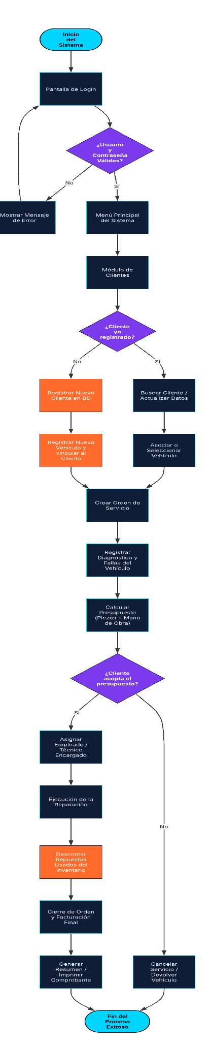
DIAGRAMA DE ARQUITECTURA

MÓDULOS DEL SISTEMA
El sistema se encuentra organizado en diferentes componentes relacionados con las operaciones principales del taller.
6.1 Gestión de empleados
Permite administrar la información de los empleados del taller, incluyendo nombre, dirección, teléfono, sueldo y cargo.
6.2 Gestión de usuarios
Permite administrar las cuentas de acceso al sistema y establecer el rol correspondiente a cada usuario.
6.3 Gestión de clientes
Permite registrar y administrar la información de los clientes del taller.
6.4 Gestión de vehículos
Permite registrar los vehículos y asociarlos con sus respectivos clientes.
6.5 Gestión de servicios
Permite registrar los servicios realizados a los vehículos, incluyendo fecha, odómetro, descripción general y costo total.
6.6 Gestión de diagnósticos
Permite registrar la información relacionada con las fallas encontradas en un vehículo durante un servicio.
6.7 Gestión de reparaciones
Permite registrar las reparaciones realizadas, el empleado responsable, el tipo de reparación, observaciones y costo de mano de obra.
6.8 Gestión de piezas
Permite administrar la información de las piezas disponibles, incluyendo descripción, código, precio y existencias.
6.9 Detalle de piezas
Permite relacionar las piezas utilizadas con las reparaciones, indicando la cantidad y el precio unitario.
MODELO DE BASE DE DATOS
La base de datos del Sistema de Gestión de Taller Mecánico fue diseñada para almacenar y relacionar la información necesaria para la gestión de los procesos del taller.
El modelo contempla las siguientes entidades principales:
- EMPLEADO
- USUARIO
- CLIENTE
- VEHICULO
- SERVICIO
- DIAGNOSTICO
- REPARACION
- PIEZA
- DETALLE_PIEZAS

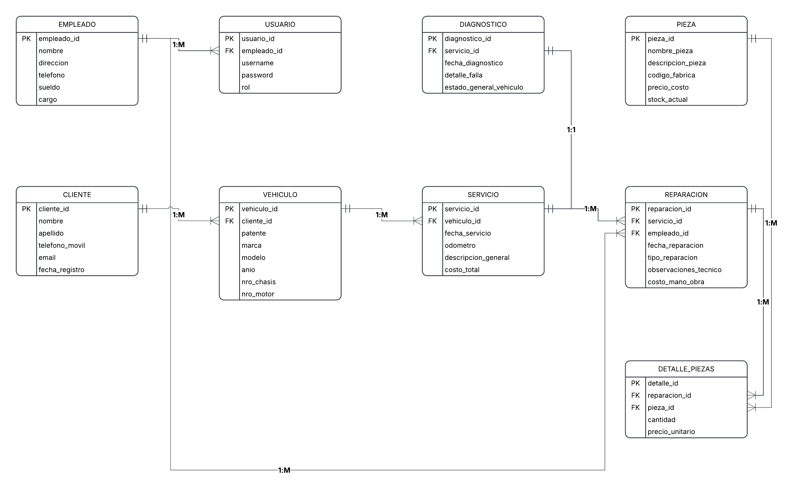
Modelo Entidad-Relación

DIAGRAMA DE CLASES
El diagrama de clases representa la estructura de los principales objetos del sistema, sus atributos, métodos y relaciones.
El diseño contempla clases como:
- Empleado
- Usuario
- Cliente
- Vehículo
- Servicio
- Reparación
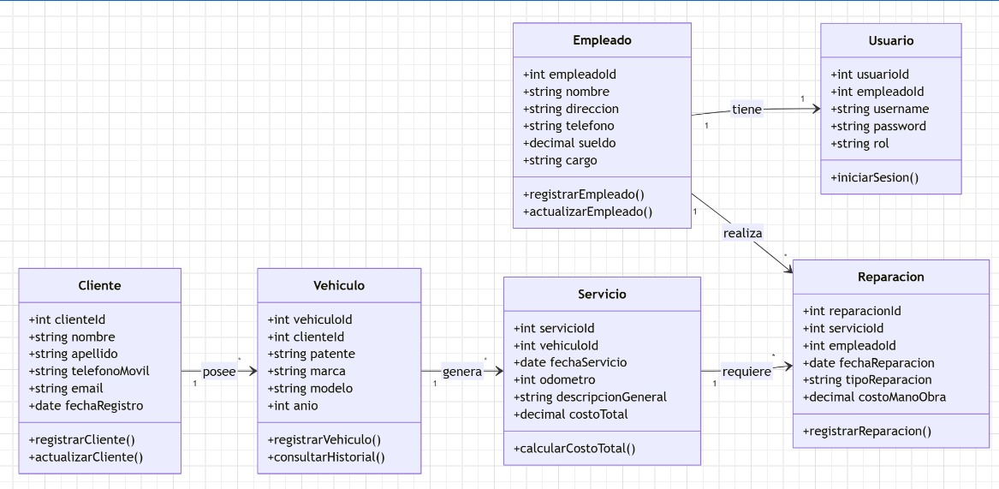
Las clases se encuentran relacionadas de acuerdo con las funciones y procesos definidos para el sistema. Los atributos representan la información que será administrada y los métodos representan algunas de las operaciones principales de cada clase.

BASE DE DATOS IMPLEMENTADA
La base de datos del sistema se encuentra desarrollada en SQL Server y contiene las tablas necesarias para almacenar la información correspondiente a los procesos del taller.
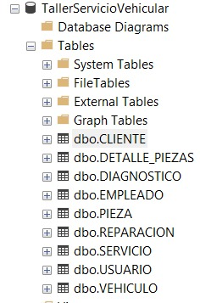

DICCIONARIO DE DATOS
Creación y uso de la base de datos
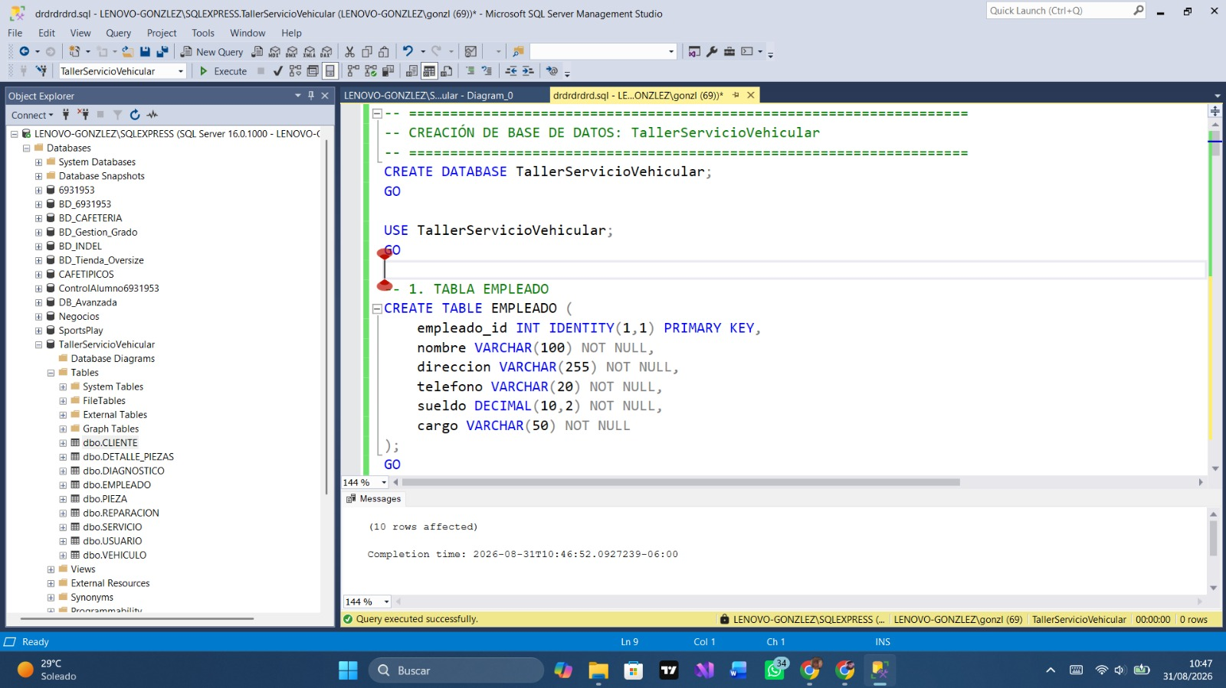

Tabla EMPLEADO
Campo | Tipo de dato | Nulo |  | Clave | Descripción
empleado_id | INT IDENTITY (1,1) | No | PK |  | Identificador único del empleado.
nombre | VARCHAR (100) | No | — |  | Nombre completo del empleado.
direccion | VARCHAR (255) | No | — |  | Dirección de residencia del empleado.
telefono | VARCHAR (20) | No | — |  | Número de teléfono del empleado.
sueldo | DECIMAL (10,2) | No | — |  | Sueldo asignado al empleado.
cargo | VARCHAR (50) | No | — |  | Cargo o función que desempeña el empleado dentro del taller.

Tabla USUARIO
Campo | Tipo de dato | Nulo | Clave | Descripción
usuario_id | INT IDENTITY (1,1) | No | PK | Identificador único de la cuenta de usuario.
empleado_id | INT | No | FK | Identificador del empleado asociado a la cuenta.
username | VARCHAR (50) | No | UNIQUE | Nombre de usuario utilizado para iniciar sesión.
password | VARCHAR (255) | No | — | Contraseña utilizada para acceder al sistema.
rol | VARCHAR (30) | No | — | Rol o nivel de acceso asignado al usuario.

Tabla CLIENTE
Campo | Tipo de dato | Nulo | Clave | Descripción
cliente_id | INT IDENTITY (1,1) | No | PK | Identificador único del cliente.
nombre | VARCHAR (50) | No | — | Nombre del cliente.
apellido | VARCHAR (50) | No | — | Apellido del cliente.
telefono_movil | VARCHAR (20) | No | — | Número de teléfono móvil del cliente.
email | VARCHAR (100) | Sí | — | Correo electrónico del cliente.
fecha_registro | DATE DEFAULT GETDATE () | Sí | — | Fecha en la que el cliente fue registrado en el sistema.

Tabla VEHICULO
Campo | Tipo de dato | Nulo | Clave | Descripción
vehiculo_id | INT IDENTITY (1,1) | No | PK | Identificador único del vehículo.
cliente_id | INT | No | FK | Identificador del cliente propietario del vehículo.
patente | VARCHAR (20) | No | UNIQUE | Número de placa o matrícula del vehículo.
marca | VARCHAR (50) | No | — | Marca del vehículo.
modelo | VARCHAR (50) | No | — | Modelo del vehículo.
anio | INT | No | — | Año de fabricación del vehículo.
nro_chasis | VARCHAR (50) | Sí | — | Número de identificación del chasis del vehículo.
nro_motor | VARCHAR (50) | Sí | — | Número de identificación del motor del vehículo.

Tabla SERVICIO
Campo | Tipo de dato | Nulo | Clave | Descripción
servicio_id | INT IDENTITY (1,1) | No | PK | Identificador único del servicio.
vehiculo_id | INT | No | FK | Identificador del vehículo al que se realiza el servicio.
fecha_servicios | DATE DEFAULT GETDATE () | Sí | — | Fecha en la que se registra o realiza el servicio.
odometro | INT | No | — | Kilometraje registrado del vehículo al momento del servicio.
descripcion_general | TEXT | No | — | Descripción general del trabajo o servicio solicitado.
costo_total | DECIMAL (10,2) | Sí | — | Costo total asociado al servicio.

Tabla DIAGNÓSTICO
Campo | Tipo de dato | Nulo | Clave | Descripción
diagnostico_id | INT IDENTITY (1,1) | No | PK | Identificador único del diagnóstico.
servicio_id | INT | No | FK | Identificador del servicio al que pertenece el diagnóstico.
fecha_diagnostico | DATE DEFAULT GETDATE () | Sí | — | Fecha en que se realizó el diagnóstico.
detalle_falla | TEXT | No | — | Descripción detallada de las fallas encontradas en el vehículo.
estado_general_vehiculo | VARCHAR(100) | No | — | Estado general en el que se encuentra el vehículo.

Tabla REPARACIÓN
Campo | Tipo de dato | Nulo | Clave | Descripción
reparacion_id | INT IDENTITY (1,1) | No | PK | Identificador único de la reparación.
servicio_id | INT | No | FK | Identificador del servicio al que pertenece la reparación.
empleado_id | INT | No | FK | Identificador del empleado o técnico encargado de realizar la reparación.
fecha_reparacion | DATE DEFAULT GETDATE () | Sí | — | Fecha en la que se realizó la reparación.
tipo_reparacion | VARCHAR (100) | No | — | Tipo o descripción general de la reparación realizada.
observaciones_tecnico | TEXT | Sí | — | Observaciones o comentarios realizados por el técnico.
costo_mano_obra | DECIMAL (10,2) | No | — | Costo correspondiente a la mano de obra de la reparación.

Tabla PIEZA
Campo | Tipo de dato | Nulo | Clave | Descripción
detalle_id | INT IDENTITY (1,1) | No | PK | Identificador único del detalle de pieza.
reparacion_id | INT | No | FK | Identificador de la reparación en la que se utilizó la pieza.
pieza_id | INT | No | FK | Identificador de la pieza utilizada en la reparación.
cantidad | INT | No | — | Cantidad de piezas utilizadas en la reparación.
precio_unitario | DECIMAL (10,2) | No | — | Precio de cada unidad de la pieza utilizada.

Tabla DETALLE_PIEZAS
Campo | Tipo de dato | Nulo | Clave | Descripción
detalle_id | INT IDENTITY (1,1) | No | PK | Identificador único del detalle de pieza.
reparacion_id | INT | No | FK | Identificador de la reparación en la que se utilizó la pieza.
pieza_id | INT | No | FK | Identificador de la pieza utilizada en la reparación.
cantidad | INT | No | — | Cantidad de piezas utilizadas en la reparación.
precio_unitario | DECIMAL (10,2) | No | — | Precio de cada unidad de la pieza utilizada.

